Visuelle Poesie im Theater am Saumarkt
Von Gemeindereporter Sigrid Juen
am 4. Oktober 2015 22:14
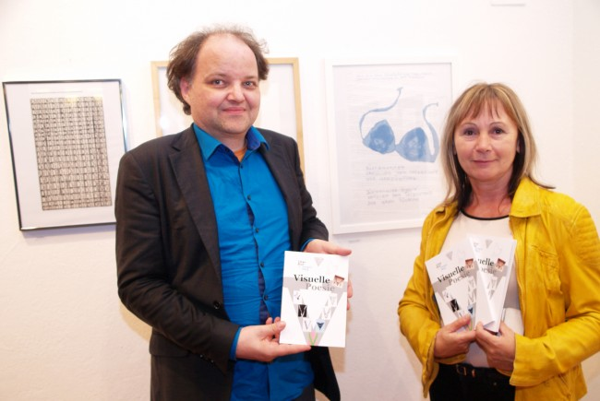Günter Vallaster und Erika Kronabitter bei der Eröffnung der Ausstellung in Theater am Saumarkt. - © Sigrid Juen
Literatur betrachten, Bilder lesen – das war anlässlich der “Langen Nacht der Museen” im Theater am Saumarkt angesagt.
- Visuelle Poesie
- Visuelle Poesie
Feldkirch. (sie) Über 60 Kunstschaffende wurden eingeladen, Text mit Bild in ein Spannungsfeld zu setzen, um so den visuellen Aspekt der Sprache ästhetischzu gestalten.
In der visuellen Poesie traf sich die Literatur mit der bildenden Kunst in allen möglichen Ausdrucksformen von Text über Grafik, Malerei, Collage, Fotografie bis zur digitalen Poesie.
Zur Ausstellungseröffnung präsentierten Erika Kronabitter und Günter Vallaster eine Anthologie, die das reichhaltige visuell-poetische Schaffen in Vorarlberg und den Nachbarregionen, sowie internationale Vernetzungen dokumentiert.
Bei einigen der profiliertesten Künstlern aus Vorarlberg wie Christoph Aigner, Guntram König, Lisa Spalt und Ingo Springenschmid sind beide Kunstrichtungen ohnedies äußerst produktiv präsent.
Unter den rund 200 Besuchern des Eröffnungsabends waren auch Rechtsanwalt Hubert Fitz, Physio- und Maltherapeutin Anna Rondags, Margit Kühne-Eisendle mit Georg, Gerda Studer, Psychotherapeutin Ingrid Bächle-Nussbaumer, Gestaltpädagogin Gabi Heinritz mit Gerhard, Geschäftsführer des DÖJ Hubert Löffler, Andrej Oehri und Kulturmanagerin Martina Pfeifer-Steiner.
Im Rahmen der aktuellen Ausstellung im Theater am Saumarkt, die bis Ende November zu sehen ist, wird das interessierte Publikum eingeladen, einen transmedialen Raum mit einer enormen künstlerischen Bandbreite zu betreten.
Geöffnet ist während der Bürozeiten ( Anmeldung unter 05522/72895) bzw. bei den Abendveranstaltungen

